PIEKMOMENT BEVOLKINGSONDERZOEK BAARMOEDERHALSKANKER

MEI 2020

Voorbeeldberichten Facebook

Je wil graag deelnemen aan het Bevolkingsonderzoek Baarmoederhalskanker. Toch zit je nog met vragen over je juist kan deelnemen. Kijk dan zeker eens op deze pagina:
https://baarmoederhalskanker.bevolkingsonderzoek.be/nl/bevolkingsonderzoek/hoe-deelnemen

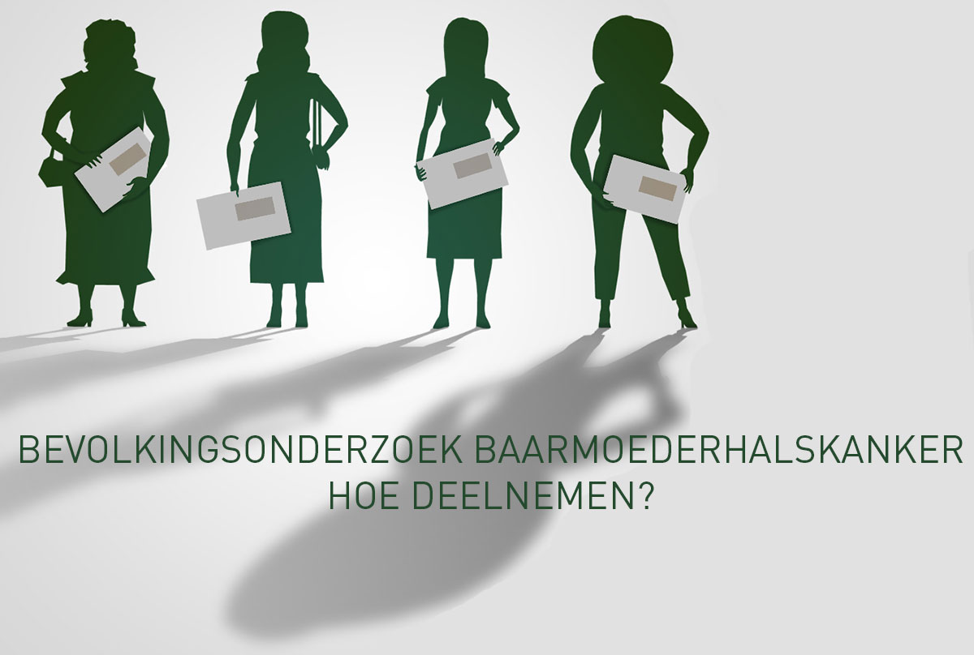
Een uitstrijkje laten nemen is een eenvoudig onderzoek dat toelaat om baarmoederhalskanker of de voorstadia ervan vroegtijdig op te sporen. Maar hoe gebeurt dit nu juist? Aan de hand van dit filmpje verduidelijken we hoe dit juist in zijn werk gaat.
https://baarmoederhalskanker.bevolkingsonderzoek.be/nl/filmpje-over-het-onderzoek (Rechtstreeks opladen van het filmpje indien gewenst. Dit zorgt voor een grotere zichtbaarheid op Facebook).
In mei gaat er extra aandacht uit naar de preventie en gevolgen van baarmoederhalskanker. Vroegtijdig opsporen is de beste bescherming tegen baarmoederhalskanker. Wij geven vrouwen van 25 tot en met 64 jaar de kans om elke drie jaar een uitstrijkje te laten nemen.
https://baarmoederhalskanker.bevolkingsonderzoek.be/nl/bevolkingsonderzoek/waarom-deelnemen
